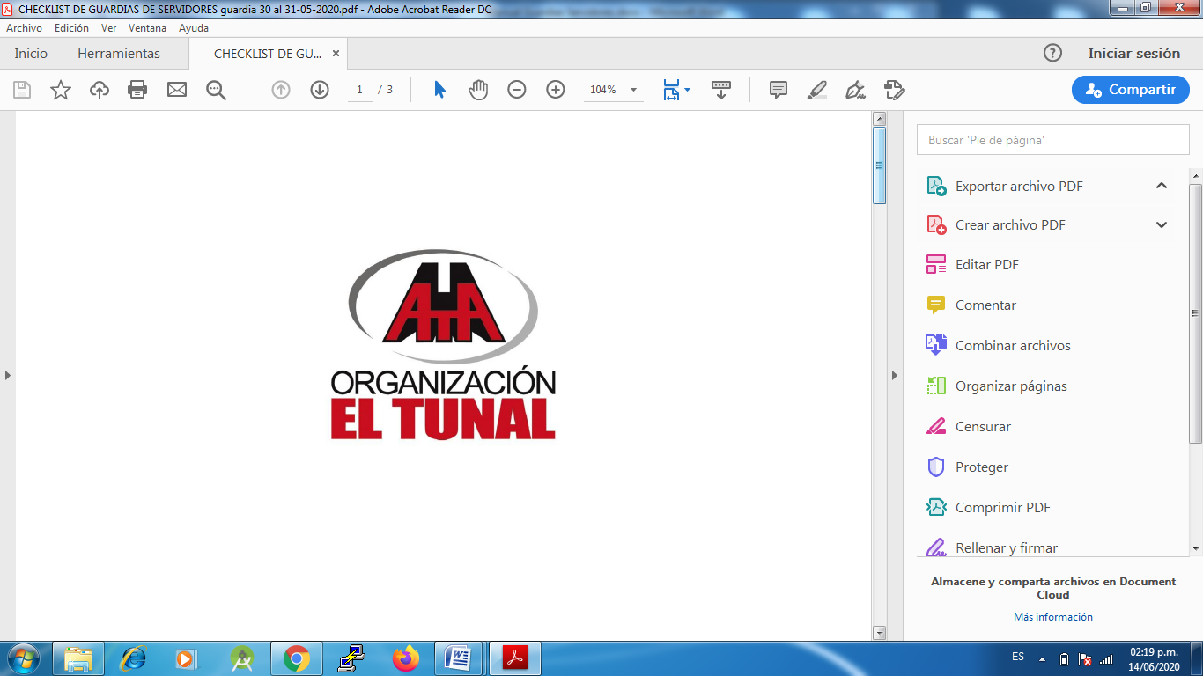

**MANUAL PARA LA EJECUCIÓN DE CHECK LIST**

**GERENCIA CORPORATIVA DE TECNOLOGIA DE LA INFORMACIÓN COORDINACIÓN DE SERVICIOS Y SERVIDORES**

**Junio de 2020**

* **Verificar espacio en disco para los Backups de SAP Offline, Online, y Redologs.**

Ingresar al por ssh al servidor roble.servers.int

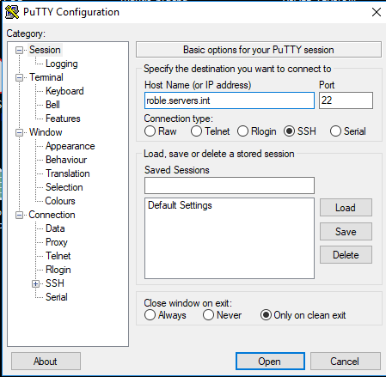

Verificar el espacio en disco ejecutando el siguiente comando: df -h /purebackup/offline/

Si queda poco espacio debemos ubicarnos en el directorio /purebackup/offline/ y eliminar solo el backup más antiguo para liberar espacio.

Nota: esta actividad se realiza para garantizar disponibilidad en disco cuando realice el backup el día sábado en horas de la noche.

Verificar el espacio en disco ejecutando el siguiente comando: df -h /nasbackup/roble/

Si queda poco espacio debemos ubicarnos en el directorio /nasbackup/roble/

Listar los backups y mantener los últimos 30 respaldos. Los backups antiguos que no estén entre el rango de los 30. Deben ser eliminados para garantizar espacio para los próximos respaldos.

* **Monitoreo del progreso del Backup de SAP Offline y correcto levantamiento de las instancias al finalizar el Backup**

Para verificar si el backup de SAP Offline ha culminado de forma exitosa. Nos ubicamos en el siguiente directorio **/home/orar3p/logs** en el servidor roble.servers.int y revisamos el archivo mediante el comando **tail -n 100 backup_full_offline.log.** Nos mostrara la siguiente información en caso de ser exitosa la ejecución del backup.

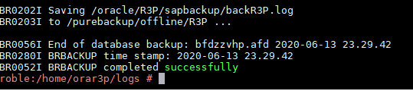

* **Verificación espacio en disco para los Backups de Bases de Datos Oracle, MS SQL Server**

Verificar el espacio en disco de los servidores de base de datos MYSQL y ORACLE ejecutando el siguiente comando: df –h

Si queda poco espacio en /Bacula-bacukp ubicada en los servidores de base de datos de MySql y ORACLE, debemos verificar en la carpeta en Bacula web (https://bacula.alimentos.int:10000/) la ejecución de los job que se encargan de almacenar los bacukp en los fileserver de cada localidad. Si en los fileserver no posee espacio suficiente en la carpeta /Bacula-bacukp se debe respaldar la información en dispositivos de almacenamiento. Para el caso de comercial el fileserver se respalda ejecutando una tarea en bacula denominada “ali-s-01144-Volumenes”. Para las demás localidades se le indica al personal de soporte técnico de cada localidad cuales son los archivos a respaldar, esta información se ubica en archivo con nombre Volumenes.txt ubicado en la carpeta Bacula-Bacukp que está en cada fileserver de las localidades. Con esta información el personal de soporte podrá respaldar los archivos e indicar vía correo que se ejecutó la actividad para que posteriormente el personal del área de servidores haga la limpieza de los archivos ya respaldados.

* **Verificación de Operatividad del Clusterware Oracle y espacio en disco para ASM**

**Verificar tamaño de los tablespaces**

Acceder a sql developer o sql plus, conectarse a la base de datos oracle y ejecutar la siguiente sentencia SQL

*---Consulta SQL para el DBA de Oracle que muestra los tablespaces, el espacio utilizado, el espacio libre y los ficheros de datos de los mismos:*

**Select t.tablespace_name "Tablespace", t.status "Estado",**

**ROUND(MAX(d.bytes)/1024/1024,2) "MB Tamaño",**

**ROUND((MAX(d.bytes)/1024/1024) -**

**(SUM(decode(f.bytes, NULL,0, f.bytes))/1024/1024),2) "MB Usados",**

**ROUND(SUM(decode(f.bytes, NULL,0, f.bytes))/1024/1024,2) "MB Libres",**

**t.pct_increase "% incremento",**

**SUBSTR(d.file_name,1,80) "Fichero de datos"**

**FROM DBA_FREE_SPACE f, DBA_DATA_FILES d, DBA_TABLESPACES t**

**WHERE t.tablespace_name = d.tablespace_name AND**

**f.tablespace_name(+) = d.tablespace_name**

**AND f.file_id(+) = d.file_id GROUP BY t.tablespace_name,**

**d.file_name, t.pct_increase, t.status ORDER BY 1,3 DESC**

Si existen tablespace que poseen poco espacio estos se puedes extender, siempre y cuando estos estén configurados como extensibles, o se puede añadir un Nuevo tablespace, a continuación se explicara como añadir un tablaspace:

* Desde sql developer o sql plus conectarse a la base de datos en ORACLE
* Ejecutar la siguiente sentencia SQL

**ALTER TABLESPACE *name-tablaspace* ADD DATAFILE '/directorio-ubicado/name.dbf' SIZE 5000M AUTOEXTEND ON NEXT 8192K MAXSIZE 10000M;**

**Verificar el espacio de los disco ASM**

* Desde sql developer o sql plus conectarse a la base de datos en ORACLE
* Ejecutar la siguiente sentencia SQL

**select name, total_mb, free_mb from v$asm_disk;**

**Verificar espacio en FRA (recovery AREA)**

* Desde sql developer o sql plus conectarse a la base de datos en ORACLE
* Ejecutar la siguiente sentencia SQL

*SELECT*

*ROUND((A.SPACE_LIMIT / 1024 / 1024 / 1024), 2) AS FLASH_IN_GB_ESPACIO_ACTUAL,*

*ROUND((A.SPACE_USED / 1024 / 1024 / 1024), 2) AS FLASH_USED_IN_GB,*

*ROUND((A.SPACE_RECLAIMABLE / 1024 / 1024 / 1024), 2) AS FLASH_RECLAIMABLE_GB,*

*SUM(B.PERCENT_SPACE_USED) AS usado*

*FROM*

*V$RECOVERY_FILE_DEST A,*

*V$FLASH_RECOVERY_AREA_USAGE B*

*GROUP BY*

*SPACE_LIMIT,*

*SPACE_USED ,*

*SPACE_RECLAIMABLE ;*

Si el espacio de almacenamiento de la FRA está lleno se pueden aplicar dos procedimientos:

**Procedimiento 1**

* Acceder al servidor de Oracle, logearse como **root**, posterior ir al usuario **grid**, después ejecutar el comando **ram traget /** asi accedera al RAM de Oracle y para extender el espacio del directorio de la FRA ejecute el comando **alter system set db_recovery_file_dest_size=44G**; donde 44G será el nuevo tamaño en GB para la FRA.

**Procedimiento 2**

* Acceder al servidor de Oracle, logearse como **root**, posterior ir al usuario **grid**, después ejecutar el comando **ram traget /** asi accedera al RAM de Oracle y para eliminar archivos (archilog) para liberar espacio del directorio de la FRA ejecute el comando **delete archivelog all completed before 'sysdate-1';**  donde **'sysdate-1'** equivale a la cantidad de días de archilog completados a eliminar.

**Operatividad del Clusterware**

El comando srvctl debe de ser lanzado desde el $ORACLE_HOME del RAC que se está administrando, a continuación se indican comandos que se pueden ejecutar usando srvctl

*Levantar base de datos completa (todas las instancias de base de datos)*

    $ srvctl start database -d SID

•    Verificar el estado de la base de datos

    $ srvctl status database -d DAPRO

•    Parar la base de datos

    $ srvctl stop database -d SID

*Levantar la instancia de uno de los nodos (En este caso levantamos la instancia que está en el nodo 2)*

$ srvctl start instance -d SID -i SID2

•    Verficar el estado de la instancia

    $ srvctl status instance -d SID -i SID2

•    Bajar la instancia

    $ srvctl stop instance -d SID -i SID2

*Levantar el listener por nodo*

    $ srvctl start listener -l SID_ORACLE1

•    Ver el estado del listener por nodo

    $ srvctl status listener -l SID_ORACLE1

•    Para el listener por nodo

  $ srvctl stop listener -l SID_ORACLE1

* **Monitoreo de incidencias en Zabbix**

Ir a la siguiente dirección web<http://zabbix.servers.int/index.php> e ingresar tu usuario y contraseña.

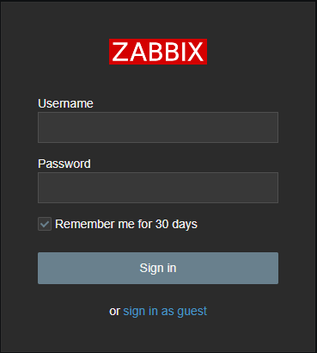

Ir a la opción Triggers del panel de administración mostrado a continuación

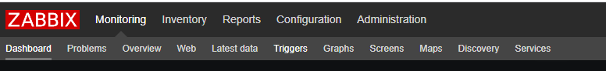

Agregar los siguientes filtros de búsqueda y aplicar los cambios.

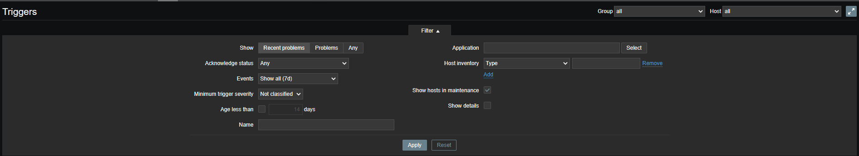

Una vez aplicado los filtros observaremos en monitoreo de los servicios como se muestra en la siguiente imagen



* **Monitoreo de Respaldos en Bacula**

**A través de la consola de Bacula bweb realizar monitoreo de los respaldos**

http://bacula.alimentos.int/cgi-bin/bweb/bweb.pl**?**

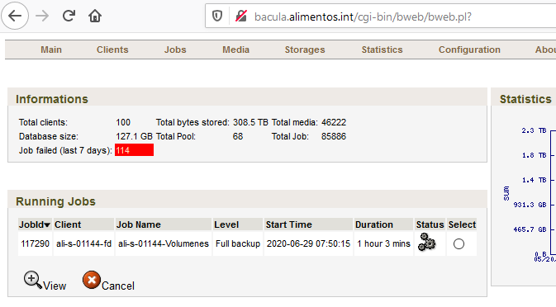

* **Monitoreo de Respaldos en Veeam Backup**

Entrar a través de Escritorio Remoto a la 172.17.0.67 la clave se encuentra en el Kpass de servidores.

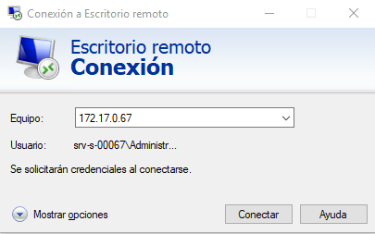

En la opción de Backup se puede validar los Job configurados, últimos resultados y el estatus actual del job.

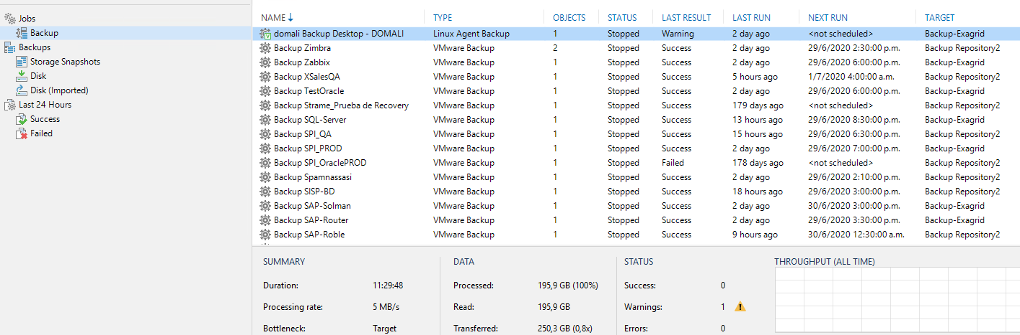

* **Monitoreo de eventos y alarmas en la plataforma de virtualización VMware 5.5 y 6.5**

Ingresamos al siguiente Link <https://vcenter.servers.int> la clave se encuentra en el kpass

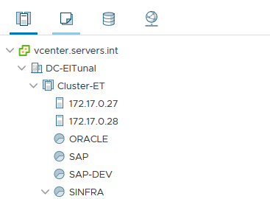

Revisar el estado del clúster y las máquinas virtuales.

En el siguiente menú podemos trabajar con las siguientes opciones.

Monitoreo.

Configuración.

Permisologia.

Máquinas Virtuales alojadas en el Host.

Espacio.

Etiquetas virtuales que permiten conexión entre las diferentes Vlans de la Organización.

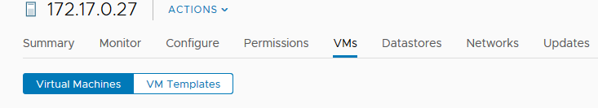

* **Revisión de uso y capacidad de Datastores de VMware**

**A través del Datasstores podemos observar el espacio asignado a cada volumen así evaluar el crecimiento y comportamiento de cada uno.**

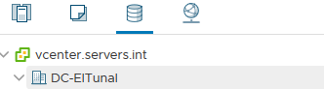

* **Visualización de eventos y alarmas en el PureStorage y IBM Storwize v5000**

<https://172.17.0.82/dashboard> Entrar al siguiente Link la clave se encuentra en el Kpass

A través de esta consola podemos observar latencia, consumo de ancho de banda, porcentaje de crecimiento.

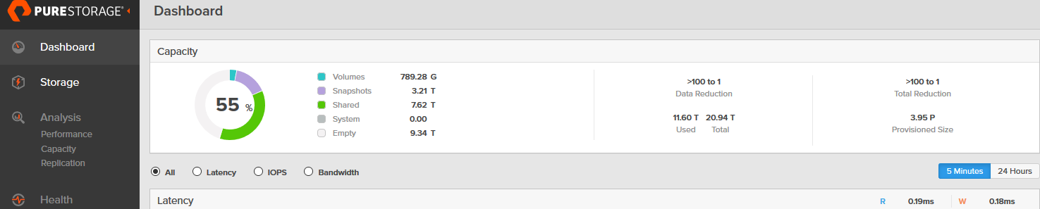

En la opción Storage podemos monitorear, crear y ampliar volúmenes.

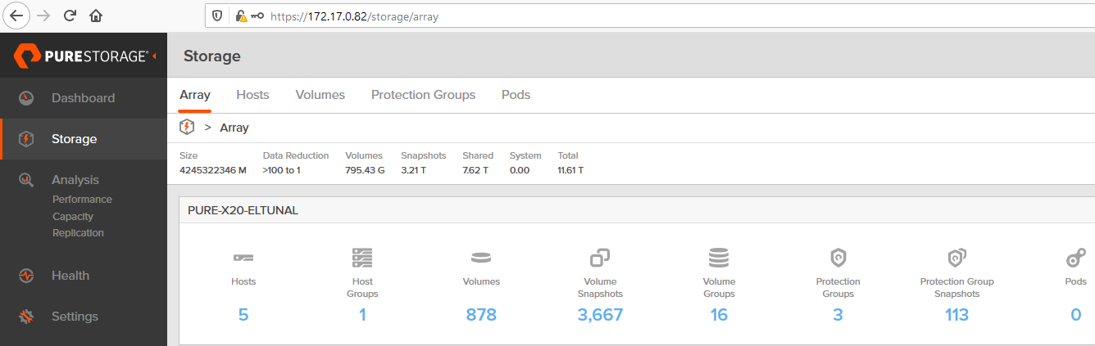

**Monitoreo Storwize**

**Link** <https://172.17.1.27/gui#monitor-system>

Clave en Kpass

En esta opción podemos realizar un monitoreo detallado de los eventos que puedan presentarse durante una incidencia y así atacar con más rapidez la misma.

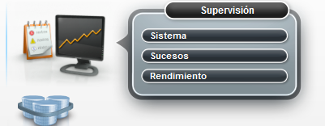

En la siguiente opción podemos presentar y configurar los host que estarán sincronizado con la storwize.

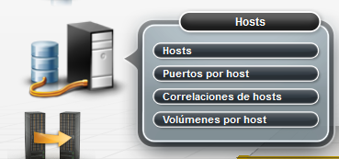

* **Visualización de las condiciones ambientales del Datacenter**

En el siguiente link podemos observar las condiciones del A/A principal del cuarto de datos.

<http://172.17.0.14/>

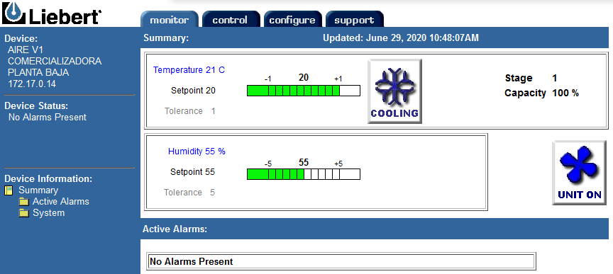

* **Borrado el Spool de impresión SAP**
* Ingresar a SAP

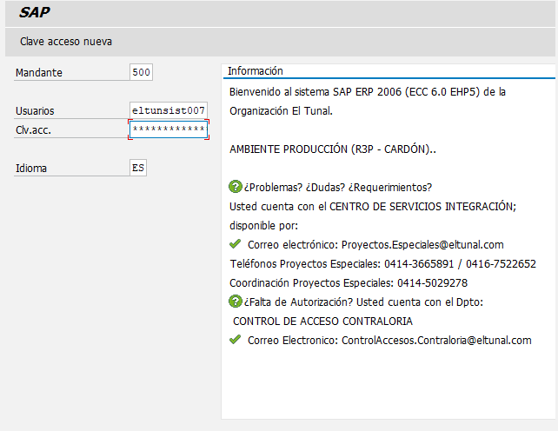

* Ejecutar la transacción SE38 y luego ejecutar el programa **RSPO0041**

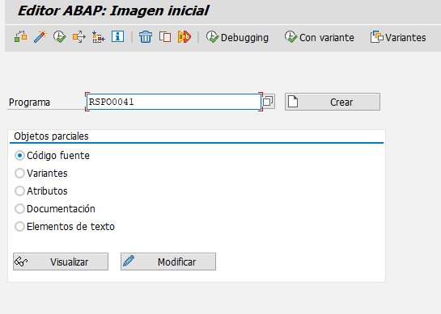

Checkar las opciones Órdenes SPOOL obsoletas, Órdenes SPOOL acabadas, Órdenes de SPOOL con antig. Colocar la opción Antigüedad mínima en días con valor igual a 1y presionar F8 ejecutar el programa.

